IMAGENS ARTIGO:
O Ginásio Osvaldo Cruz de Dourados nas páginas do jornal estudantil ABC: ensino secundário no sul de Mato Grosso nos anos 1960

Figura 1 – Propaganda do Colégio Osvaldo Cruz de Dourados veiculada no Jornal O ABC
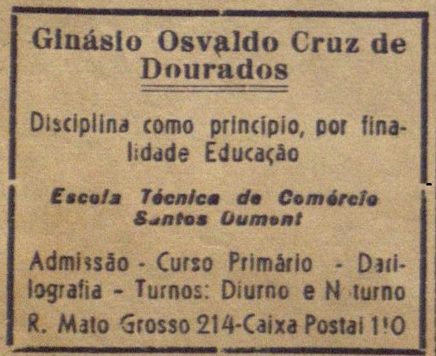
Fonte: Jornal O ABC... n. 7, 1961, p. 2

Figura 2 – Primeira folha de exemplares do Jornal ABC n. 2 de 1961; n. 8 de 1962, n. 1 de 1968.
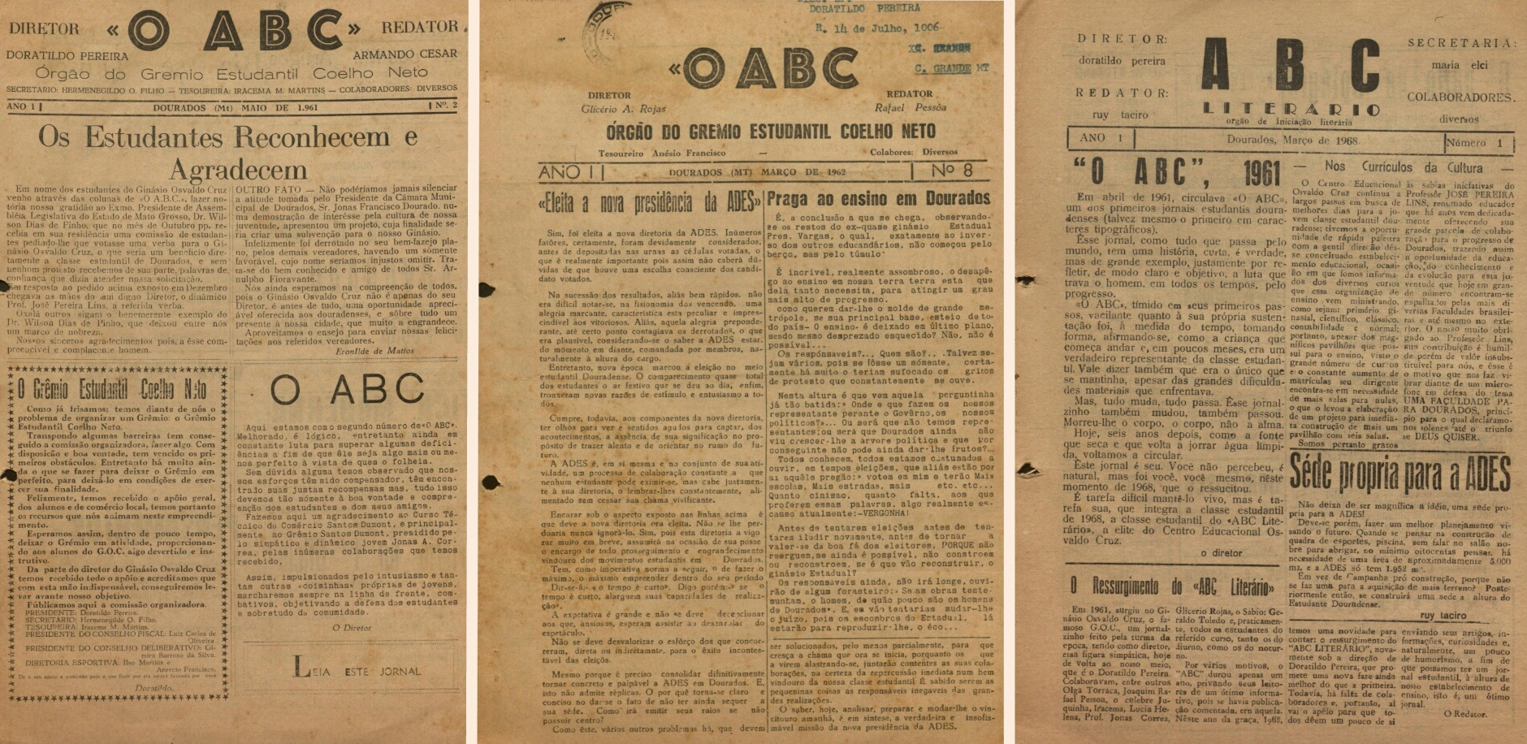
Fonte: CDR/UFGD

